“悠悠鉴湖水,浓浓古越情”，绍兴以人文景观丰富、水乡风光秀丽、风土人情诱人而著称于世。绍兴，不仅是一座飘在水上的人文古城，流淌着2500年的钟灵毓秀；更是一座传统产业转型升级、新兴产业风起云涌的活力新城，澎湃着大湾区大发展的激情和期冀。面向未来，绍兴将念好 “两业经”，唱好“双城计”，打造活力城，实现“活力绍兴 智引全球”的梦想。
一、绍兴人文
（一）交通便利 接沪连甬
绍兴地处长江三角洲南翼，浙江省中北部，西接杭州，东临宁波，北濒杭州湾，下辖越城区、柯桥区、上虞区、诸暨市、嵊州市和新昌县，面积8279平方公里、常住人口501万。绍兴作为连接杭州、宁波两大都市区的重要枢纽城市，区位优势明显，目前，绍兴正不断加密交通网，进一步促进杭绍同城，接沪连甬，加速形成半小时杭州都市经济圈、两小时沪浙苏一体化经济圈。
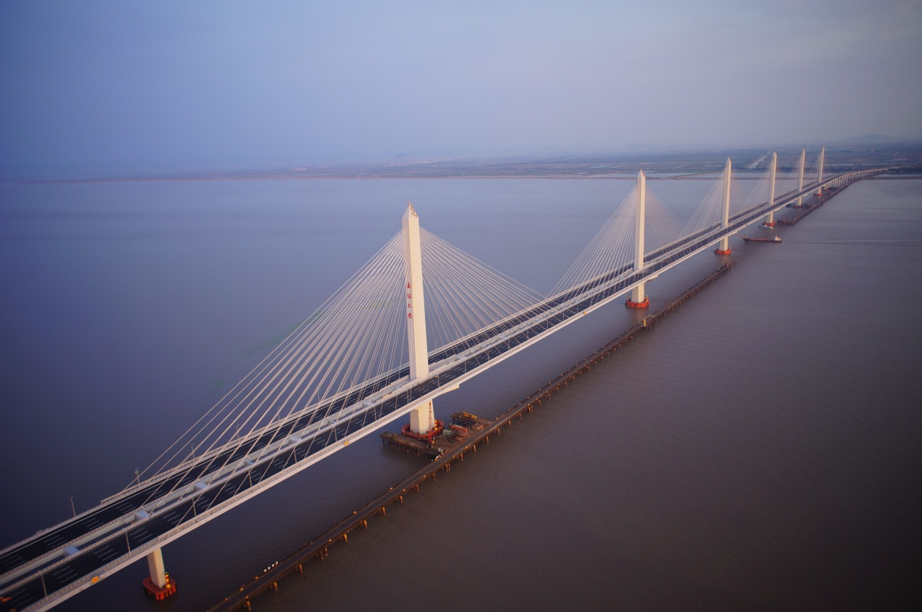
（嘉绍大桥）
（二）文化名城 群贤荟萃
绍兴是首批二十四个中国历史文化名城之一。这座拥有着2500多年历史的文化名城，被誉为“没有围墙的博物馆”。中国的上下5000年文明，都能在绍兴找到遗存、得到印证。
绍兴人杰地灵、群贤荟萃，被毛泽东同志称为“鉴湖越台名士乡”。涌现了以大思想家王阳明、大书法家王羲之、大书画家徐渭、大文学家陆游、大文化家鲁迅、大教育家蔡元培、大科学家钱三强等为代表的名人大家，先后有4位绍兴籍人士担任北京大学校长，管理学校达37年之久，当今两院院士中有73位是绍兴籍。
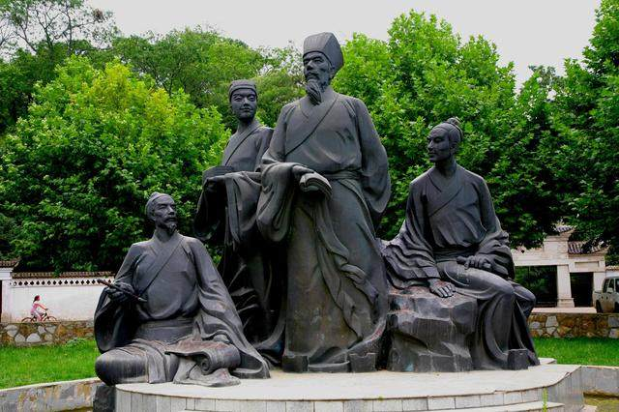
（王阳明）
（三）幸福之城 开放包容
绍兴拥有首批国家历史文化名城、首批中国优秀旅游城市、全国文明城市、国家卫生城市、中国人居环境奖等荣誉称号。
山青水秀，生态优美。绍兴是典型的江南水乡，气候温润，景色宜人，素有“山阴道上行，如在镜中游”“三山万户巷盘曲，百桥千街水纵横”之称。绍兴是天然的海绵城市，境内水网密布、湖泊众多。
开放包容，富有活力。2018年，全市实现地区生产总值5417亿元、人均生产总值超过10万元。全市拥有4个国家级开发区和绍兴滨海新城省级产业集聚区，已设立国家企业技术中心14家，省级高新技术企业研发中心373家、院士工作站103家、特色小镇33个，拥有“国千”“省千”人才244名、海外英才605名。
和谐文明，民生幸福。绍兴的社会保障体系不断完善，实现了医疗保障全覆盖，实现了养老保险从制度的全覆盖到人群全覆盖；义务教育标准化学校创建率居浙江省首位；养老服务水平较高，是全国唯一的居家养老服务标准化试点城市，人均期望寿命达到81.2岁。2017年，绍兴实现平安创建“十连冠”。
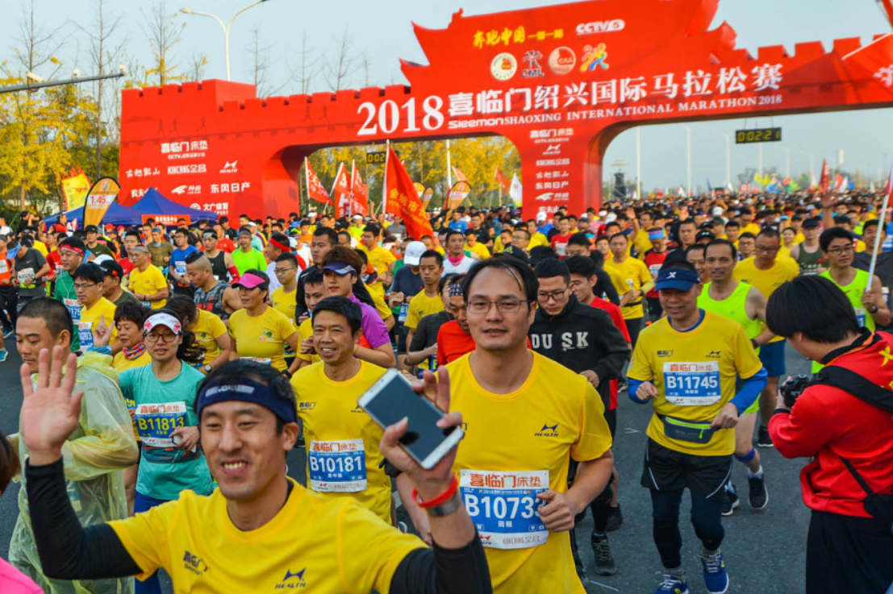
（国际马拉松）
二、绍兴产业
（一）传统产业 转型升级
1.纺织：纺织业是绍兴的传统特色产业、优势支柱产业和重要民生产业，已经形成涵盖上游的PTA、聚酯、纺丝，中游的织造、染整，下游的服装、服饰、家纺等较为完整的产业链，形成国内最为完整、最具特色的纺织产业集群。目前，全市共有规模以上纺织企业1862家，拥有轻纺城、浙江富润、康隆达等9家上市企业。2018年规模以上企业实现产值1918.52亿元。
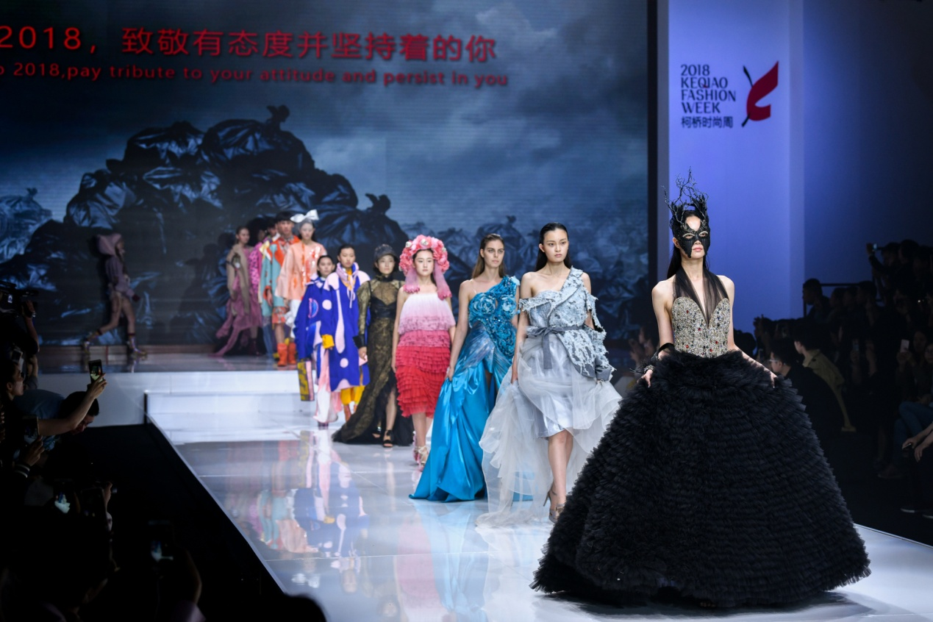
（柯桥时尚周）
2.化工：化工产业包括石化及化学制品、塑料等行业领域，其中，上虞区是全球最大的染料系列产品生产基地，龙盛、闰土两家龙头企业占全国染料市场份额的65%以上。2018年，全市共有规上化工企业338家，拥有浙江龙盛、闰土股份、金科娱乐、等10家上市公司。2018年规上企业实现产值942.8亿元。
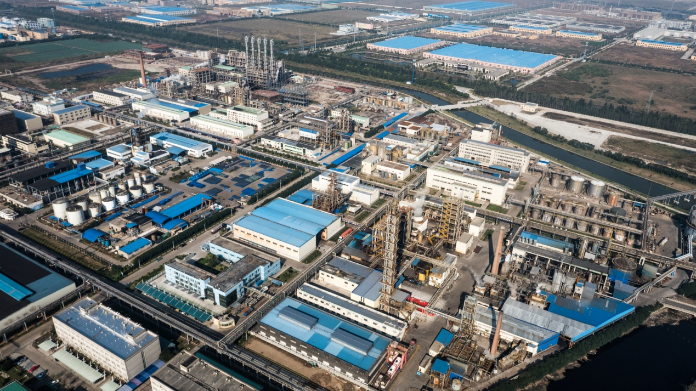
（浙江龙盛）
3.金属加工：绍兴金属加工产业以铜加工、钢结构及金属制品为主，在全省乃至全国占有一定地位，特别在铜管铜棒冶炼及加工、铜精深加工和钢结构制造等领域有一定集群优势和产业特色，诸暨市是全国最大的铜管生产基地。全市拥有规上金属制造企业332家，拥有海亮股份、露笑科技、宏磊股份等5家上市公司。2018年规上企业实现产值625.8亿元。
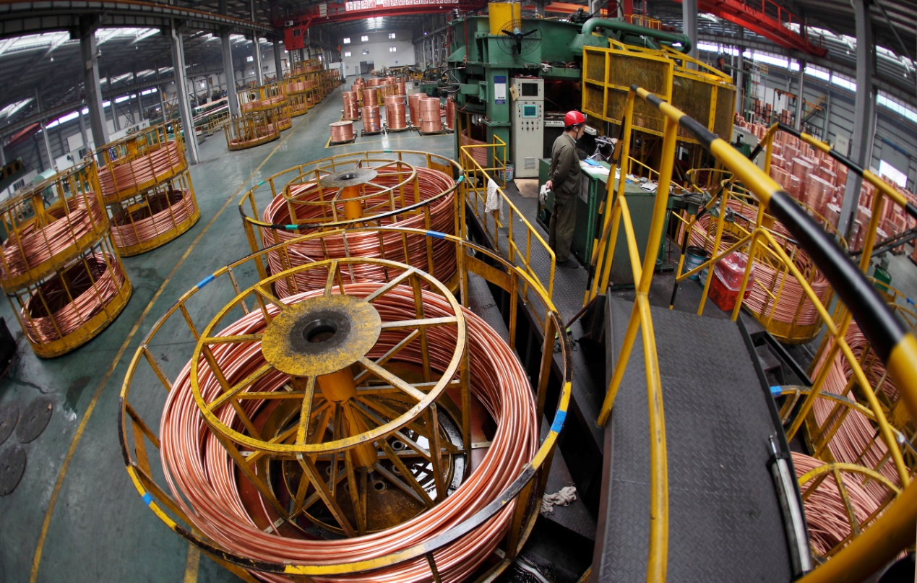
（海亮股份）
4.黄酒：绍兴是全国最大的黄酒生产基地、销售基地、出口基地。全市共有经过QS认证的黄酒生产企业77家，实际生产经营企业57家，拥有古越龙山、会稽山等2家上市公司，其中黄酒集团是国内最大的黄酒生产企业。2018年，13家规模以上黄酒企业年产黄酒32万吨，实现产值43.71亿元，约占全省的70%。
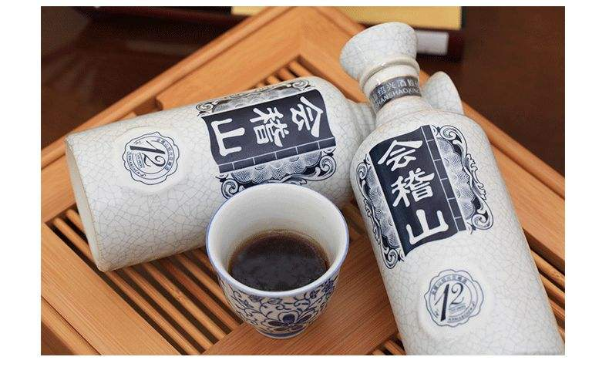
（会稽山黄酒）
5.珍珠：珍珠产业是绍兴的特色产业，覆盖珍珠养殖业、珍珠加工业、珍珠终端销售等完整的产业链条，全年产量占世界淡水珍珠总产量的73%、全国总产量的80%。2018年，全市珍珠养殖产量1000吨左右，目前拥有规上企业19家，规上企业实现产值12.05亿元。
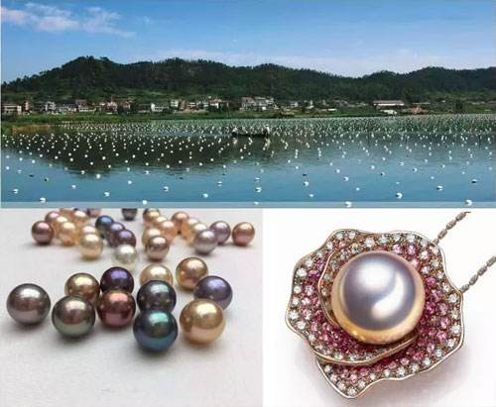
（诸暨珍珠）
（二）新兴产业 蓄势迸发
1.高端装备：装备制造业是我市第二大产业。经过多年的培育与发展，我市高端装备制造业已经涵盖了机器人、智能制造装备、高端电机等多个领域，拥有上市公司20家。2018年，全市共有规上高端装备制造企业572家，规上企业实现产值959.16亿元。
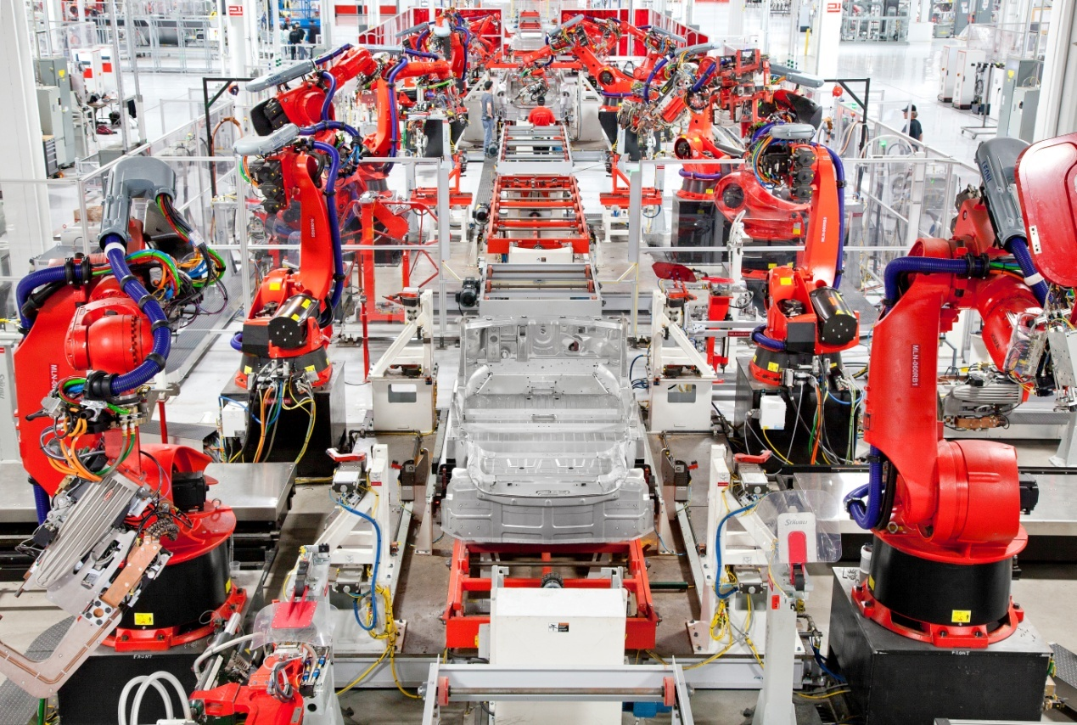
（万丰集团）
2.现代医药：现代医药是我市的特色优势产业，已形成药品制造为主导、医用敷料及耗材为补充、医用美容为探索的生产格局，拥有浙江医药、新和成、京新药业、震元制药、新光药业、振德医敷等一批龙头骨干企业，并在多个细分领域处于行业领先地位。2018年，全市共有规上医药制造企业80家，规上企业实现产值320.48亿元。
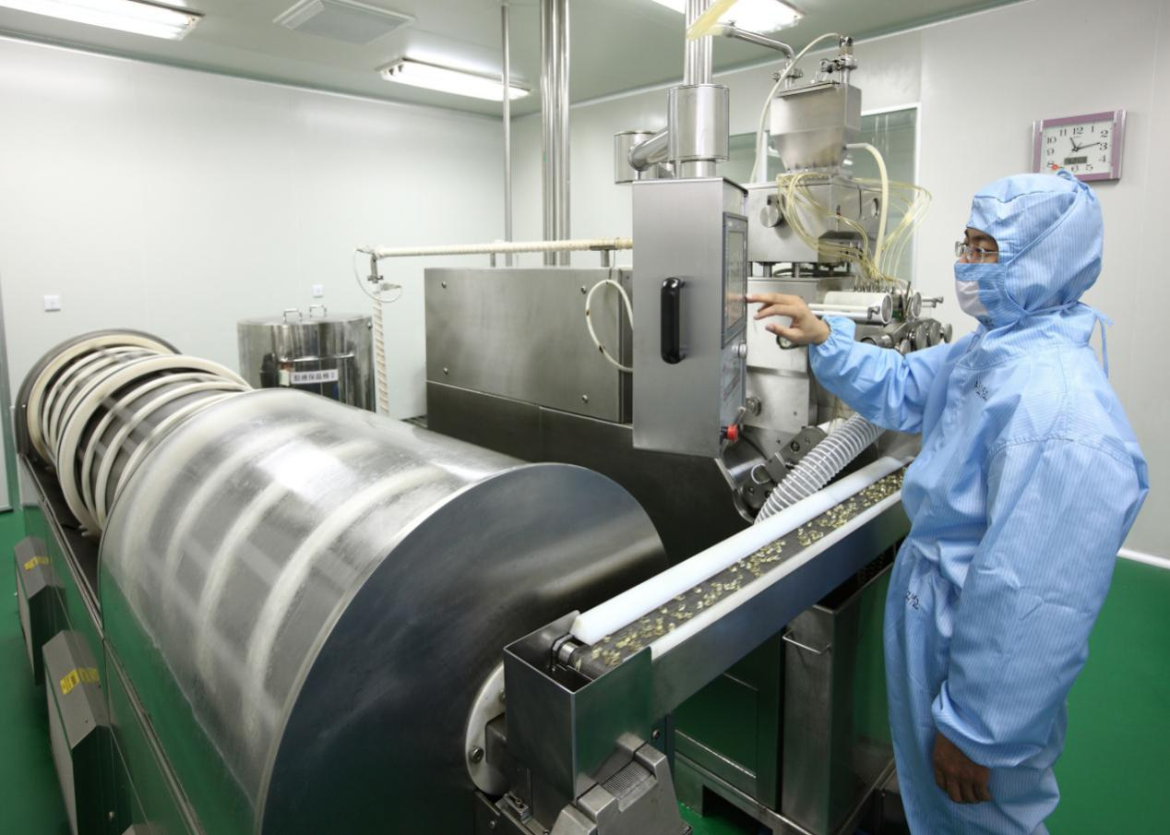
（浙江医药）
3.电子信息：我市电子信息产业具备一定基础和规模，拥有电子信息机电产品、集成电路、电子元器件及电子工业专业设备等五大产品序列，形成了京东方显示、五峰电容、阳光LED照明等一批龙头企业或“隐形冠军”。2018年，全市电子信息产业共有规上企业92家，规上企业实现产值118.48亿元。
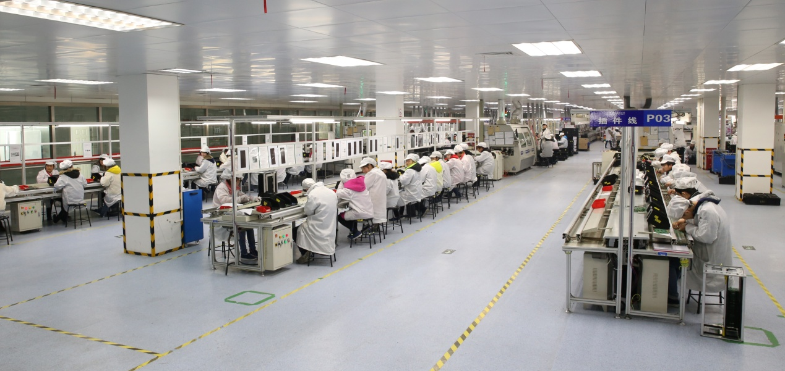
（阳光照明）
4.新材料：我市新材料产业主要涵盖纺织新材料、化工新材料、金属新材料等领域。拥有龙盛、闰土、上虞新和成、大东南、皇马化工等一批龙头骨干企业。2018年，全市共有规上新材料企业289家，规上企业实现产值1124.87亿元。
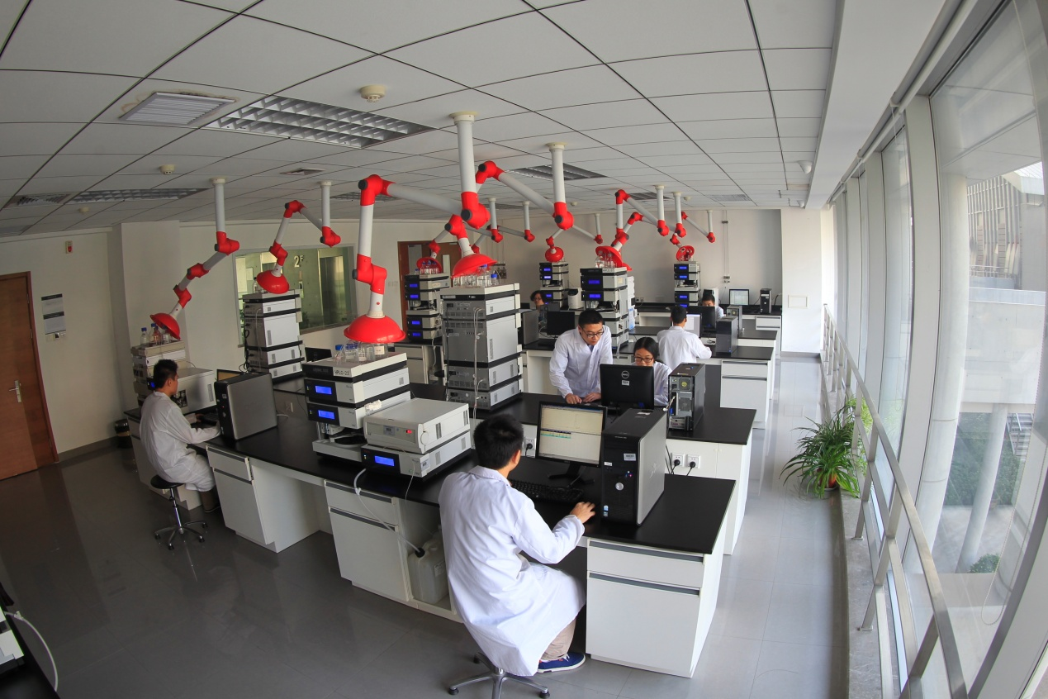
（新和成）
三、绍兴未来畅想
未来绍兴，将打造更加强大的城市核心。我们将以“向心强心、集聚融合”策略为导向，构建以镜湖为中心的大市区格局，统筹建设高端金融、教育、医疗、商贸设施，强化市级重大创新平台作用。
未来绍兴，将构建更加高效便捷的现代综合交通体系。我们将加快推进杭绍台高铁、杭绍城际铁路等一大批重大交通基础设施建设，形成“杭州湾一小时、全市域半小时”的高铁交通圈和“全市域一小时、大市区半小时”的高速交通圈，市区“六横、八纵”快速路成环成网，实现“十五分钟上高速”。
未来绍兴，将搭建更具活力的科创文创产业新平台。杭州湾南岸的滨海新区，我们将建设北部产业新城、先进智造基地。杭甬高铁和高速公路将串联科技城、高新区和特色小镇、产业创新服务综合体，形成科创大走廊。以鉴湖和古运河为轴线，我们将以传统经典产业为基础，构建由时尚、国学、养生、工艺、文旅五大产业链集群组成的文创大走廊。
未来绍兴，文化名城将更具魅力和活力。我们将按照“把古城让给世界人民”的理念，积极推进古城功能疏解和活化利用，改造提升阳明故里等历史街区，实施兰亭文化旅游区等项目建设，植入现代文化旅游商业业态，让古城静下来、靓起来，一步一步向世界级历史文化名城迈进。
未来绍兴，将成为人才集聚之地、人才向往之地。全面建成一流的人才政策体系、一流的人才创业创新平台、一流的人才发展环境，人才对创新驱动、产业转型、城市发展的引领带动作用进一步凸显，企业引才用才积极性进一步提升，各类优秀人才的集聚效应进一步增强。
未来绍兴，人民将过上更加高品质的生活。我们将加快提升均等普惠优质的公共服务，构建“市、区、社区”三级多元化、国际化、现代化的医、养、教、体、商公共服务体系，补齐公共交通、公共绿化、公共空间短板，打造“15分钟步行社区生活圈”，大幅提升市民的幸福感和获得感。
绍兴，将成为一座具有东方山水特色的世界级文化名城，一个宜居宜业的绿色城市，一个充满活力与魅力的全球人才集聚之城。
千年古城绍兴，欢迎你们！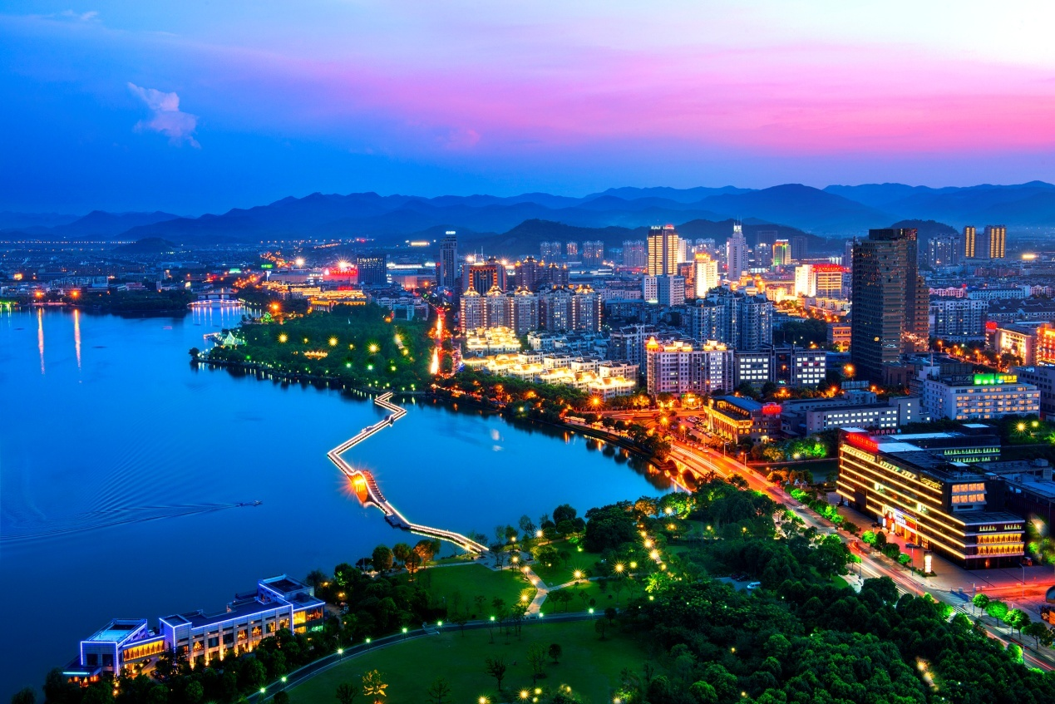
（节日之夜）

